Мәктәписеме
Апаз урта гомуми белем бирү мәктәбе
1. Чараныңисеме
“Җиңүнең 76 еллыгына багышланган районкүләм шигырь һәм җыр конкурсы”
2.Чараныңдәрәҗәсе (мәктәп, районкүләм, республика)
районкүләм
3. Уткәрүвакыты
12.05.2021
4. Катнашучылар саны
3
5. Чараныңкыскачаэчтәлеге
Туган телләр хәм халыклар бердәмлеге елы уңаеннан рапйоныбызда Җиңүнең 76 еллыгына багышлап патриотик җырлар һәм шигырьләр бәйгесе үтте. Мәктәбебездән 4 сыйныф укучысы Әсхәдуллина Гузәл, 7 нче сыйныф укучысы Әсхәдуллин Раил, 9 нчы сыйныф укучысы Галаветдинова Гөлфия яхшы уңышлар яулап кайттылар.
6. Сайтта, соц. челтәрләрдә чараны чагылдырган сылтама
https://edu.tatar.ru/arsk/page251682.htm/read-news/2690134
7. СМИ
Инстаграм, мәктәп сайты
8. СМИ
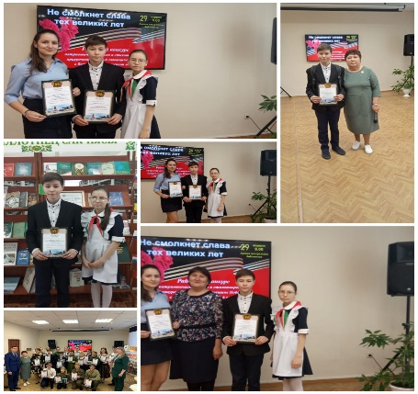
Мәктәписеме
Апаз урта гомуми белем бирү мәктәбе
1. Чараныңисеме
"Милли матурлыкка омтылу"класс сәгате
2.Чараныңдәрәҗәсе (мәктәп, районкүләм, республика)
мәктәп
3. Уткәрүвакыты
13.05.2021
4. Катнашучылар саны
13
5. Чараныңкыскачаэчтәлеге
"Милли матурлыкка омтылу" дип исемләнгән класс сәгате кысаларында 7 класс укучылары татар халкының милли гореф-гадәтләре, йолалары белән таныштылар. Гаиләләрендә матурлыкны сөю, рухи байлыкка хәзинә итеп карау, аны саклау, үстерү, буыннан-буынга тапшыру һәр укучыда горурлык хисе уятты. Укучылар әлеге класс сәгатеннән үзләренә рухи азык алдылар
6. Сайтта, соц. челтәрләрдә чараны чагылдырган сылтама
https://edu.tatar.ru/arsk/page251682.htm/read-news/2690144
7. СМИ
Инстаграм, мәктәп сайты
8. СМИ

